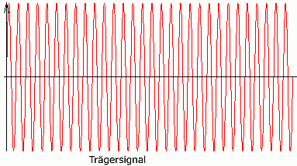
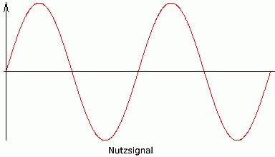
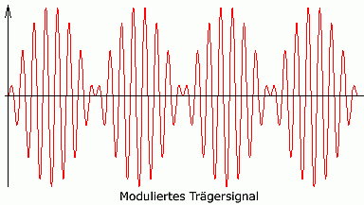
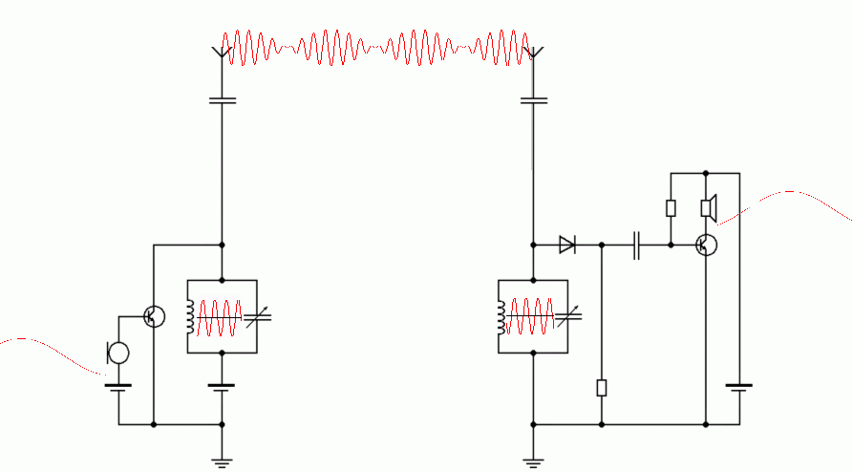
Informationsübertragung mit Hertzschen Wellen
Senden
Übertragen
Empfangen

Modulation:

Die hochfrequente Trägerwelle wird mit einem niederfrequenten Nutzsignal überlagert.

Funkstrecke:

Die modulierte, hochfrequente Trägerwelle wird als e.-m. Welle (Hertzsche Welle) vom Sender zum Empfänger übertragen.

Demodulation:

Die hochfrequente Trägerwelle wird von der
niederfrequenten Nutzwelle getrennt.
Sender:

Nutzsignal wird vom Mikrofon aufgenommen, verstärkt und mit dem
e.-m. Schwingkreis überlagert.
Empfänger:

Der e.-m. Schwingkreis filtert die Träger-welle heraus – das Nutzsignal wird ver-stärkt und zum Lautsprecher geführt.

